************** xLUA **************
- Lua虚拟机

LuaEnv 类 LuaEnv _luaenv = new LuaEnv();
建议全局只创建一个 比较耗性能

Lua文件的加载有以下几种方式：

- DoString方法： luaEnv.DoString(“lua代码”)
Eg. _luaenv.DoString(“ CS.UnityEngine.Debug.Log(‘ Hello World! ’) ”);
结果为输出 Hello World!

_luaenv.DoString(“ require( ‘ CTestLua’ ) ”);
执行lua代码 require一个叫 CTestLua 的lua 脚本；
其实就是把lua脚本加载进来 执行这一份代码块
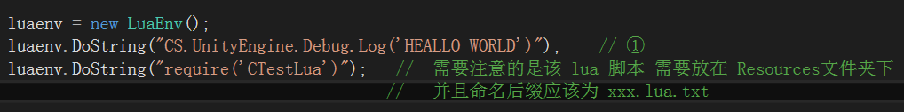

如果不放在 Resources 文件下 我们可以自行修改 require 的搜索package.path

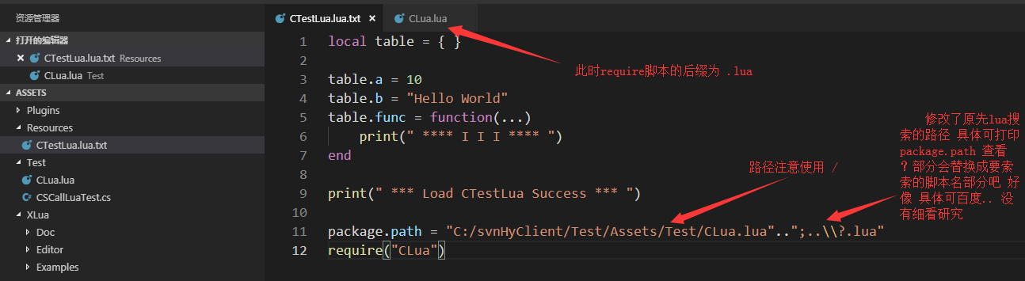

- 自定义 Loader
通过 AddLoader() 注册回调 回调参数是 字符串 也就是lua文件路径 返回一个 byte 数组。 那么在 lua 里调用 require 时，参数会传给回调进行处理 这样lua脚本就不用放在 Resources文件夹下
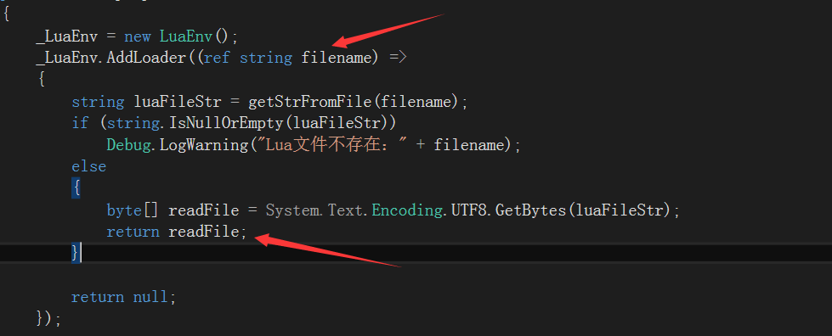

C# 访问 LUA

LuaEnv.cs 类中方法
LuaEnv.Gloabl.Get<数据类型>( “ lua 中定义的数据变量名 ” )
Eg. Int a = luaEnv.Gloabl.Get<int>(“ A ”);

访问全局的 table 注意是全局的 不能加local

- 将lua里的table映射到c# 里普通的class或struct

定义一个class，这个类中有table中对应的public字段属性 并且需要是无参数的构造函数...
也就是说 定义的该类中不能自己添加其他的带参的构造函数 同时也不能修改构造函数的访问限制 只能设定为 public 不能改为 private
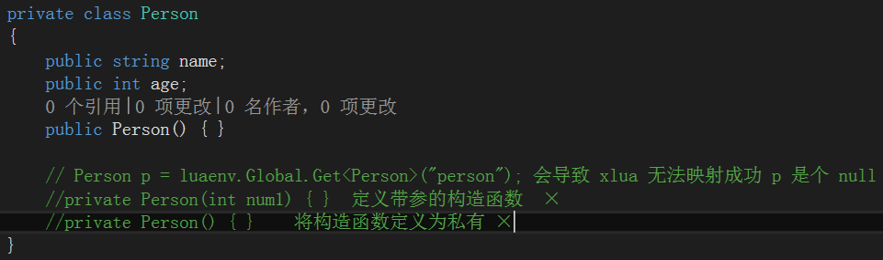

** 这个过程是 值拷贝 如果 class 比较复杂那么代价会比较大，而且修改class的字段不会同步到table，反过来修改table字段也不会同步到class
【 一般不推荐这么使用 推荐下面这种 映射到 interface 】

- 将 lua 里的 table 映射到 c# 里的 Interface

这种方式依赖于生成代码 没有生成的话会抛出 InvalidCastException 异常
也就是在 c# 层 要添加上标签 [CSharpCallLua] 代码生成器会产生这个 interface 的实例，get一个属性，生成代码会去get对应的table里面的字段，set一个属性同样会去set对应字段，通过interface 里定义的方法可以访问对应的lua函数
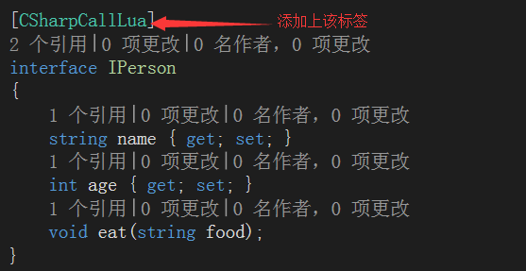
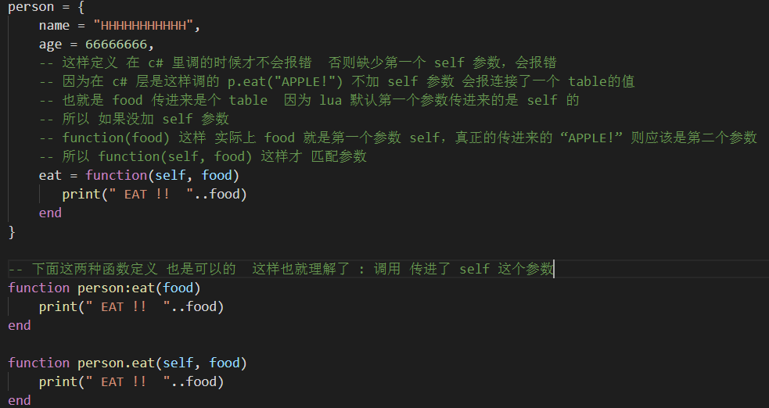
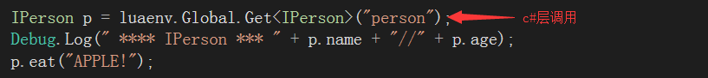

LUA访问 C#
在c#中添加标签 [LuaCallCSharp] 然后在lua中就能调用

******************* Unity AssetBundle 打包 ************************

- 设置 AssetBundleName

如果没有设置 AssetBundleName, 那么unity就会打包Asset下所有的资源
设置了的话 那么就只会打包设置了名字的资源

可以手动设置 但是那是不切实际的... 不然怎么会有打包插件

首先得获取到所有需要打包到资源

方法一： 手动设置啊 一个一个点 看这里 [ 狗头..
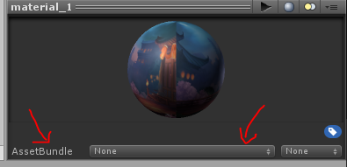

方法二： 利用 selection 这个类 但是这个有点坑 还是需要自己手动选择 (应该是..
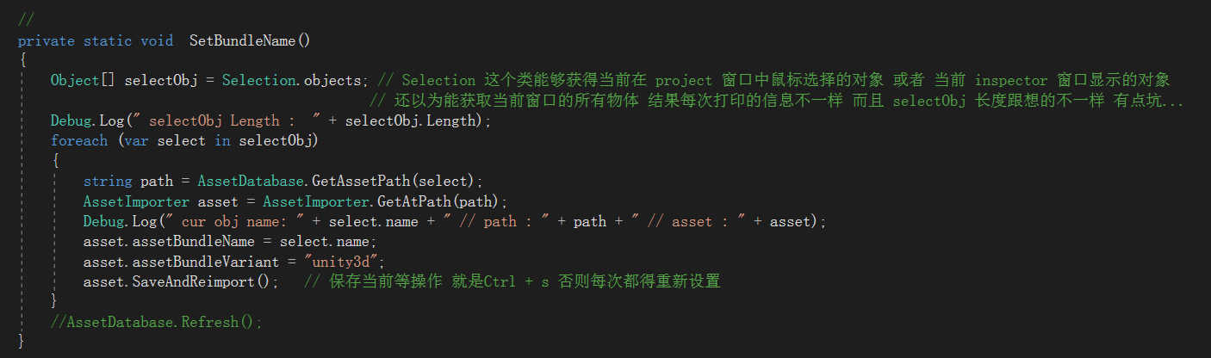

比如说： 我只点击选择了 cube_1 那么 selectObj 就只有这个一个 修改的也只是这个的名字 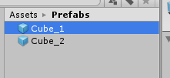

如果我同时选择了 cube_1 和 cube_2 那么就有两个 修改了两个的名字 ....
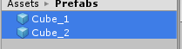

这样以此类推 是不是我的手动选择所有的需要修改的东西 ???

方法三： 针对资源存放地址的遍历，依次对所有需要打包的资源设置AssetBundleName

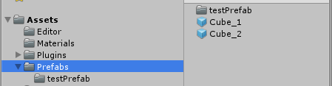

假定工程资源地址放置在这里
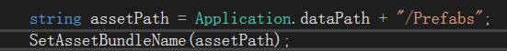
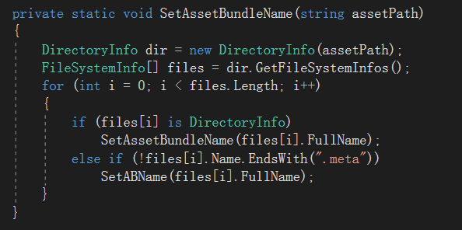
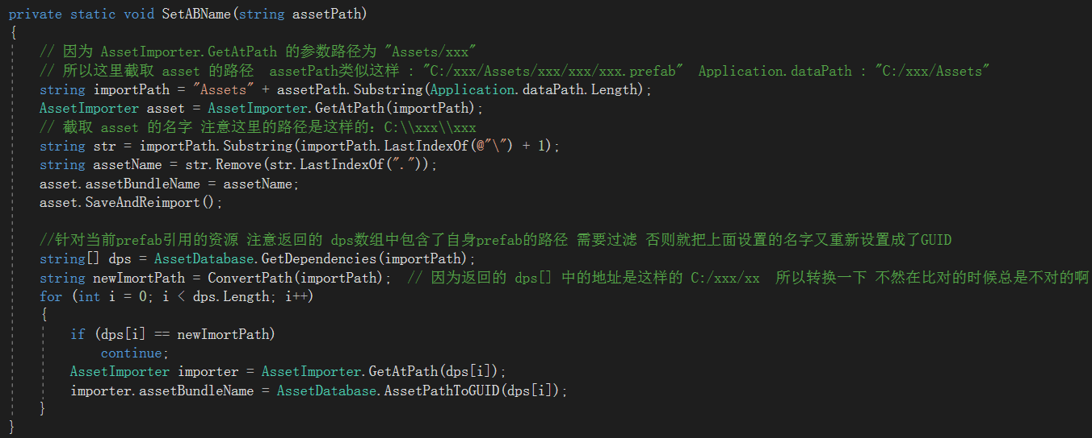
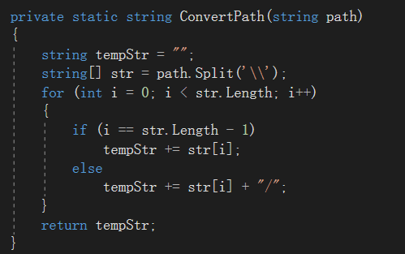

- AssetBundle 打包

API: BuildPipeline.BuildAssetBundle() 这个是打包方法
有两个重载方法

- 可以通过 AssetBundleBuild 来设置包名打包
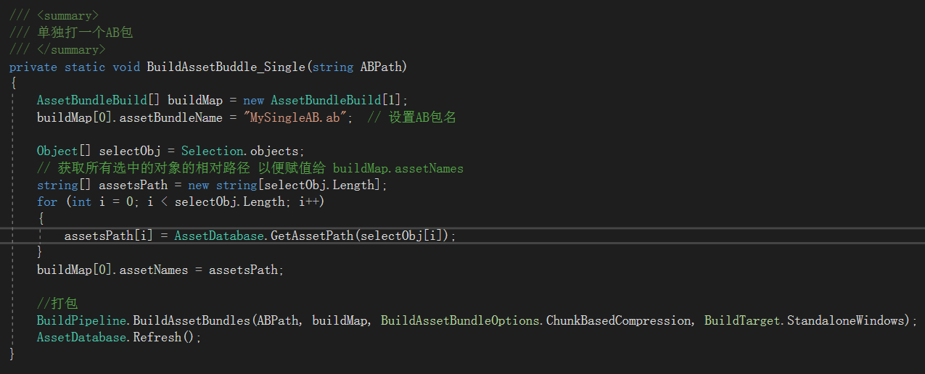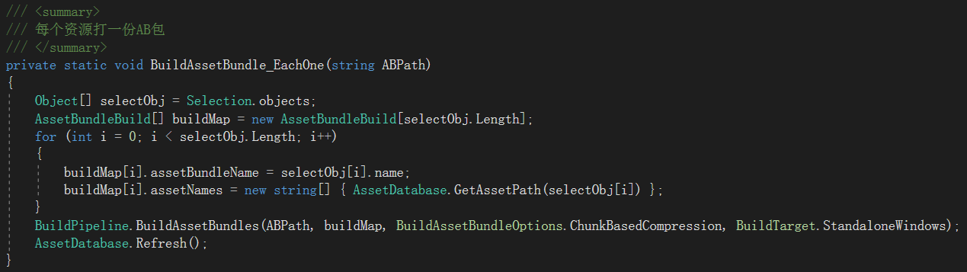

- 第二种打包方法的话就在设置好包名后 直接调用打包就行了

根据需要将不同的资源分成不同的包... 有多少个包名 就会有多少个 AB包

由于AssetBundle是链式结构采用增量打包的方式，也就是说当有改变的时候：在总的 Manifest 中对应的依赖信息会改变，以及直接对应的他本身的 manifest 会改变。 其它地方是不会重新打包的...

关于具体的 manifest 其实里面记录着当前资源对应的依赖关系 比如一个prefab A 的manifest中就有他所依赖的 材质 贴图 等等的资源 当然前提是这些资源都打成了AB包...
可以打开看 Dependencies : 这一行就有信息

参考资料：https://www.cnblogs.com/lancidie/p/5878789.html

- 加载AssetBundle
经过上面的打包之后，我们得到了各个AB包... 接下来就是加载使用他们的时候了...

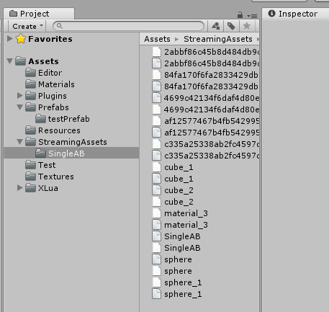

这里是分别打包的 打了这么多AB包...

SingleAB 这个就是总的AB包了 在加载想要的AB包之前就先得把这个的manifest加载进来 这样的话就能去加载对应的依赖关系的 AB 包...
Ps. 这个的名字是根据文件夹名字定的...
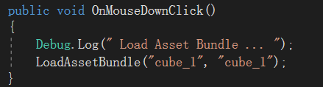
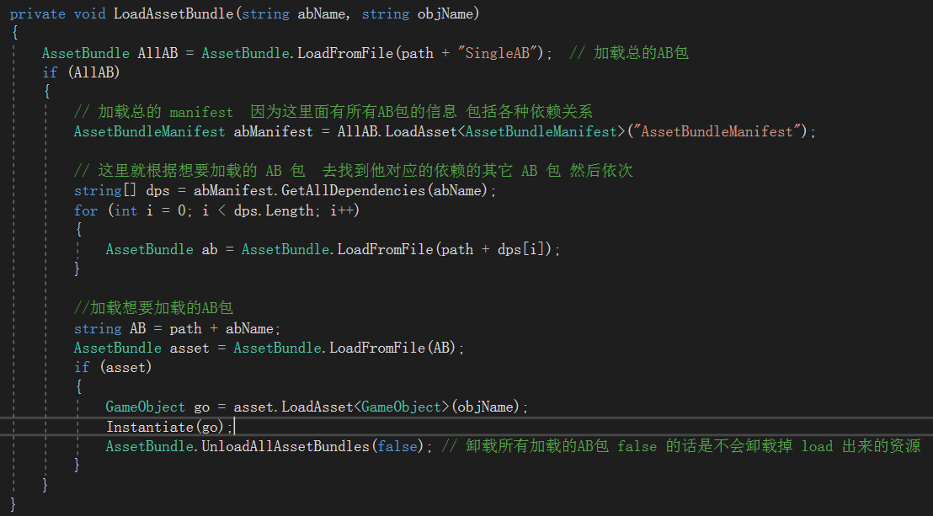

还有很多方法...

WWW 类下载 AB 包

